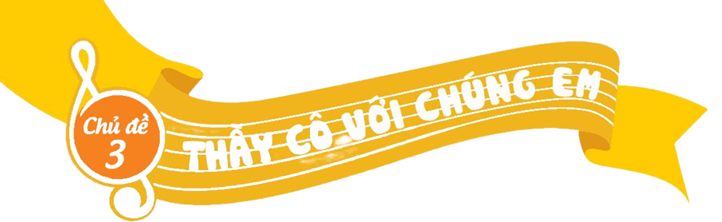
(4 tiết)
* Thời gian thực hiện: 4/11đến 29/11

* NỘI DUNG:
- Lí thuyết âm nhạc: Giới thiệu các hình nốt
- Đọc nhạc: Bài số 2
- Hát: Nếu em là …
- Nghe nhạc: Điều mong ước tặng thầy
- Vận dụng – Sáng tạo
I. YÊU CẦU CẦN ĐẠT:
* Năng lực âm nhạc:
- Phân biệt được độ dài – ngắn (trường độ) khác nhau của âm thanh qua các hình nốt. Biết vận dụng lí thuyết âm nhạc với thực hành bài đọc nhạc.
- Biết hát một mình và phối hợp cùng nhóm bạn khi tham gia biểu diễn bài hát Nếu em là … kết hợp các hình thức gõ đệm. Vận động theo nhịp điệu, vận động phụ họa, có ý tưởng sáng tạo của cá nhân/ nhóm.
- Cảm nhận được niềm vui, tình cảm thầy trò dưới mái trường thông qua bài hát và bài nghe.
- Có ý tưởng sáng tạo khi kết hợp cùng bạn/ nhóm bạn biểu diễn bài hát, thể hiện bài đọc nhạc và tham gia các hoạt động học tập.
* Năng lực chung:
- Tích cực tham gia và tương tác cùng bạn trong hoạt động nhóm.
- Biết chia sẻ ý kiến cá nhân, đánh giá và tự đánh giá kết quả học tập.
- Tự tin, tích cực phát biểu và phối hợp với các bạn trong các hoạt động nhóm, tập thể, cặp đôi, cá nhân.
* Phẩm chất:
Biết thể hiện tình cảm nhân ái với bạn bè, có ý thức trách nhiệm trong học tập và cuộc sống. Yêu thương và quý trọng thầy, cô giáo.
II. ĐỒ DÙNG DẠY HỌC:
- Đàn phím điện tử, bài giảng điện tử, các phương tiện nghe nhìn, các file học liệu điện tử.
- SGK, SGV, Vở bài tập âm nhạc 4.
- Nhạc cụ gõ (hoặc nhạc cụ tự chế).
III. HOẠT ĐỘNG DẠY HỌC CHỦ YẾU:
TIẾT 10:

ÔN ĐỌC NHẠC:
BÀI SỐ 2
HÁT:
NẾU EM LÀ …

* Yêu cầu cần đạt.
- Đọc đúng cao độ, trường độ của bài đọc nhạc số 2. Biết kết hợp vỗ tay theo phách.
- Nhớ được tên bài hát, tên tác giả.
- Hát được giai điệu, lời ca của bài hát Nếu em là... Biết kết hợp vỗ tay theo nhịp.

Tiến trình bài dạy | Hoạt động của GV và HS
1. Mở đầu:  * Trò chơi: Tai ai tinh hơn!  - GV đàn 5 nốt Đô - Rê - Mi - Pha – Son và yêu cầu HS nghe để xác định tên nốt và đọc theo.  * GV có thể đàn theo tốc độ nhanh dần hoặc mẫu âm đàn nhanh, mẫu âm đàn chậm để HS nghe và làm theo. | - HS chơi trò chơi theo hướng dẫn của GV.  - GV có thể triển khai cho HS đọc kết hợp gõ đệm theo phách hoặc vận động.  - HS thực hành bằng nhiều hình thức cá nhân/ nhóm/ tổ.  - HS nhận xét bạn/ nhóm bạn sau hoạt động.  - GV nhận xét, tuyên dương HS và liên kết vào bài học.
2. Luyện tập, thực hành.  Ôn đọc nhạc: Bài số 2  - Nghe giai điệu.  - Đọc với nhạc đệm.  - Đọc nhạc kết hợp gõ đệm theo hình tiết tầu.  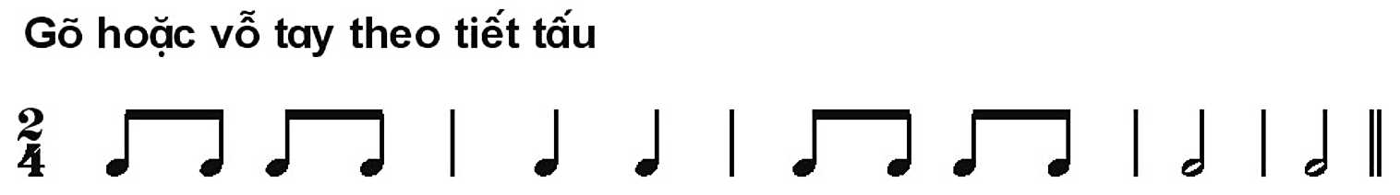  - Đọc nhạc kết hợp với vận động cơ thể.  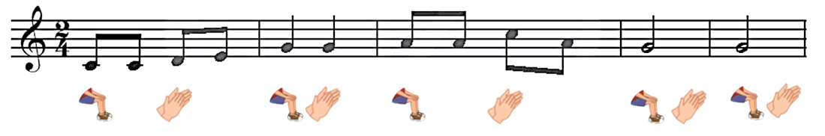 | - GV đàn/ mở file mp3 để HS nghe lại giai điệu và yêu cầu HS đọc nhẩm lại bài đọc nhạc.  - GV mở nhạc đệm để HS đọc lại bài đọc nhạc 2-3 lần.  - GV hướng dẫn và yêu cầu HS đọc nhạc kết hợp gõ đệm theo hình tiết tấu.  - Khuyến khích HS sử dụng nhạc cụ để gõ đệm cho bài đọc nhạc.  - HS thực hiện theo nhiều hình thức: nhóm/ tổ/ cá nhân.  - GV yêu cầu HS nhận xét bạn/ nhóm bạn sau mỗi hoạt động.  - GV nhận xét, tuyên dương và chỉnh sửa cho HS (nếu cần).  - GV Hướng dẫn HS đọc nhạc kết hợp vận động cơ thể body percussion.  - Khuyến khích HS sáng tạo động tác vận động khi đọc nhạc.  - HS đọc bằng nhiều hình thức tổ/ nhóm/ cá nhận.  - GV nhận xét, tuyên dương và chỉnh sửa cho HS (nếu cần).
3. Vận dụng – trải nghiệm.  - Đọc nhạc kết hợp vận động theo ý thích.  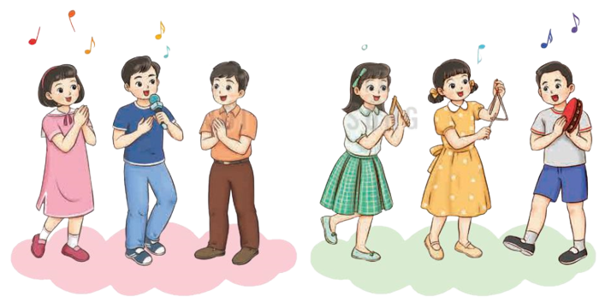 | - GV hướng dẫn HS chia nhóm và thực hiện theo yêu cầu.  + Nhóm 1: đọc nhạc  + Nhóm 2: gõ đệm/ vận động theo ý thích/ …  - Khuyến khích HS sáng tạo động tác vận động theo ý thích.  - HS nhận xét bạn/ nhóm bạn.  - GV nhận xét, tuyên dương HS
4. Hình thành kiến thức mới.  Hát: Nếu em là …  - Tìm hiểu tác giả, tác phẩm:  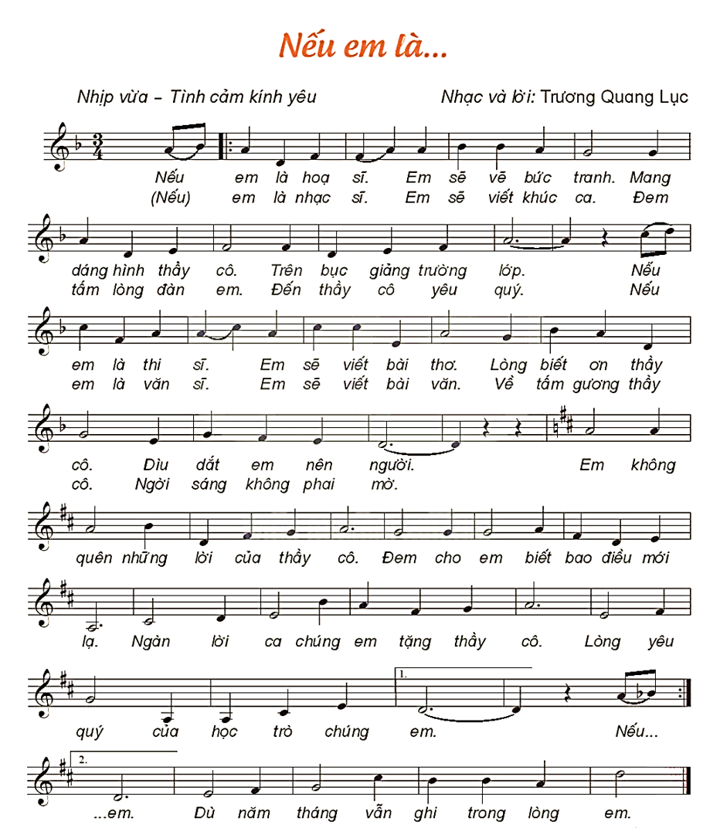  - Nghe hát mẫu.  - Đọc lời ca.  + Chia câu (8 câu – 2 lời, lời 2 có thêm câu kết bổ sung)  - Khởi động giọng.  - Tập hát từng câu.  * Lời 1:  + Câu hát 1: Nếu em là … bức tranh.  + Câu hát 2: Mang … trường lớp.  + Câu hát 3: Nếu em là … bài thơ.  + Câu hát 4: Lòng biết ơn … nên người.  + Câu hát 5: Em không quên … thầy cô.  + Câu hát 6: Đem cho em … mới lạ.  + Câu hát 7: Ngàn lời ca … thầy cô.  + Câu hát 8: Lòng yêu quý … chúng em.  * Lời 2: Giống lời 1  + Câu kết bổ sung: Dù … lòng em.  * Lưu ý: những chỗ luyến láy | - GV yêu cầu HS quan sát bản nhạc, hình ảnh nhạc sĩ Trương Quang Lục và giới thiệu bài hát Nếu em là…  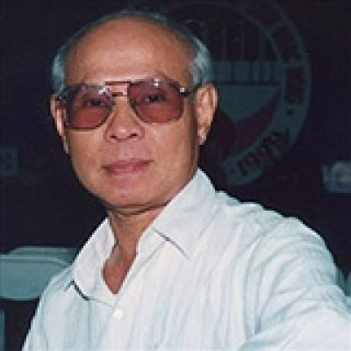  - GV hát/ mở file hát mẫu cho HS nghe và gợi mở để HS nêu cảm nhận ban đầu về bài hát.  - Đàn giai điệu cho HS nghe và yêu cầu HS nhẩm theo lời ca.  - GV hướng dẫn đọc lời ca theo tiết tấu bài hát.  - HS nhận xét bạn đọc.  - GV nhận xét, tuyên dương và điều chỉnh cho HS (nếu cần).  - GV đàn và bắt nhịp cho HS khởi động giọng.  - GV có thể thay đổi các mẫu khởi động giọng tạo hứng thú cho HS.  - GV đàn giai điệu từng câu (mỗi câu 2 lần cho HS nghe) hát mẫu và bắt nhịp để HS hát.  - Trong khi tập từng câu GV có thể gọi HS hát lại bằng nhiều hình thức cá nhân/ nhóm/ tổ.  - Tập hát tiếp nối các câu cho HS đến hết lời 1.  - Tập hát lời 2 tương tự cùng câu kết bổ sung.  - HS nhận xét bạn/ nhóm bạn sau mỗi hoạt động.  - GV nhận xét, tuyên dương và điều chỉnh cho HS (nếu cần).
4. Luyện tập, thực hành.  - Hát với nhạc đệm.  * Thể hiện tính chất nhịp vừa phải – tình cảm, kính yêu của bài hát.  - Hát kết hợp gõ đệm.  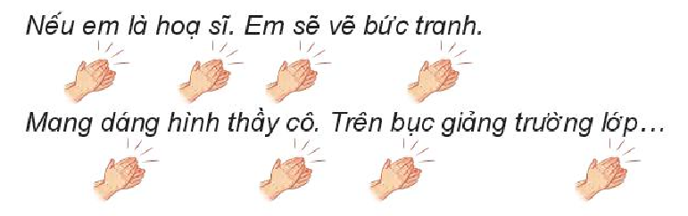  - Câu hỏi:  + Nêu cảm nhận của em về bài hát Nếu em là...?  * Tổng kết và nhận xét tiết học | - GV mở file karaoke mp3/ mp4 và hướng dẫn HS hát theo nhạc đệm.  - HS hát bằng nhiều hình thức: cá nhân/ nhóm/ tổ.  - Khuyến khích HS khi hát có thể kết hợp với vận động cơ thể theo ý thích như lắc lư, nghiên đầu, …  - GV hướng dẫn HS hát kết hợp vỗ tay theo nhịp.  - HS hát lại bài hát bằng nhiều hình thức cá nhân/ nhóm/ tổ.  - Khuyến khích HS sử dụng nhạc cụ để gõ đệm cho bài hát.  - GV yêu cầu HS nhận xét bạn/ nhóm bạn sau mỗi hoạt động.  - GV nhận xét, tuyên dương HS.  - Giáo viên gợi ý để HS trả lời theo hiểu biết của bản thân.  - Tương tác giáo dục HS tình cảm nhân ái với bạn bè, có ý thức trách nhiệm trong học tập và cuộc sống. Yêu thương và quý trọng thầy, cô giáo.  - GV tổng kết, đánh giá và khen ngợi HS cố gắng, tích cực học tập. Khuyến khích HS về nhà chia sẻ những cảm xúc sau khi học bài hát Nếu em là… cho người thân nghe.

IV. ĐIỀU CHỈNH SAU BÀI DẠY.
.................................................................................................................................
.................................................................................................................................
.................................................................................................................................
.................................................................................................................................
.................................................................................................................................
.................................................................................................................................
.................................................................................................................................
.................................................................................................................................
.................................................................................................................................
.................................................................................................................................

